# 4話タイトル：トーク力0でもタイプの女性から「また会いたい」と虜にさせるデート会話術

## 【興味付け】

こんにちは、けいじです。

今回の動画では、**「トーク力0でもタイプの女性から「また会いたい」と虜にさせるデート会話術】」**について話していきます。

前回と前々回の動画では、本命女性に選ばれる男になるための3ステップとして、

・STEP1：あなたの“唯一無二の魅力”を作り

・STEP2：強みを活かして戦略的に出会いを設計する

という2つステップまでお伝えしてきました。

ここまでくれば、あとは女性と会話をして関係性を深めていくだけなんですが、実はここからが大変なんです。

実際、今まで300人以上に恋愛指導してきて、ここから先でつまずいてしまう人がめちゃくちゃ多い。

特に、初デートまではできるようになったけど、2回目、3回目に繋がらない、あるいは、友達止まりになってしまう人が多いんですよね。

おそらくあなたも、好きになった女性やタイプの女性ほど、次に繋がらず、恋愛対象として見られない、という経験をしてきてるのではないでしょうか。

厄介なのは、ここから先の段階って、コミュニケーションの話になってくるので、恋愛経験が少ない男性が一番苦手意識がある部分なんですよね。

だから、マッチングアプリを2～3年以上やってるけど、ずっとここで悩んでいる人も結構多かったりします。

でも、安心してください。

今回の動画では、最後のSTEP③として、**トーク力0でもタイプの女性から「また会いたい」と思われるデート会話術**についてお伝えしていきます。

これはトーク術や笑わせるフレーズのような表面的なノウハウではなく、**目の前の女性と深層心理レベルでつながるコミュニケーション**の方法となってます。

おそらく、この方法を語れる恋愛講師は日本で僕だけだと思います。

なぜなら、この方法は、コミュニケーションの圧倒的な実践経験と深層心理の知識がないと無理だからです。

その点、僕は、過去に1万人以上の女性へのアプローチ経験がありますし、

メンタルモデルと言われる深層心理を体系化した研修に数十万円単位で自己投資してきました。

だから、あなたにお伝えできる自信があります。

今回も、そういった超有料級のノウハウを余すことなくお伝えするので、ぜひ最後まで見てください。

### どれだけメッセージやデートしても関係が深まらない理由

早速ですが、多くの人が女性との会話について誤解していることがあります。

もしかしたらあなたもやってしまっているかもしれません。

それは、、、

「笑わせるフレーズ」や「盛り上がる話題」

といった、トーク術を磨こうとすることです。

**「トーク術を極めれば、女性との会話がうまくいく」というのは、完全なる思い込み**です。

たしかにトーク術を極めれば、一時的に盛り上がることはできるかもしれませんが、女性との距離は一向に縮まらない可能性が高いです。

むしろ、ミスったりボロが出たりして、不信感を持たれることもあります。

なぜ、トーク術を極めても女性との距離を縮めることはできないのか？

答えはシンプルです。

それは、**トーク術を極めれば極めるほど、表面上のテクニックに集中してしまい、目の前の女性をないがしろにしてしまう**からです。

その結果、“浅いレベルの表面上の会話”しかできないということになる。

これは、300人以上の女性とデートしてきて断言できることですが、

**女性が会話に求めているのは、トーク力や芸人のような面白さではなく、深い共感や価値観の共有といった感情レベルでの繋がり**です。

だからこそ、女性の感情や価値観を理解し、あなたの感情や価値観も共有していく必要がある。

でも、そのためには、**目の前の女性の話に興味を持ち、深く理解しなければいけない**わけです。

でも、トークやフレーズ、話題を意識している人は、自分がどう話すか？自分がどう見られているか？ばかり考えている。

目の前の女性のことなんて全く見ていないわけです。

そんなあなたの態度は、女性には筒抜けです。

**女性はあなたがテクニックを使おうとすればするほど、「あ、この人は、私の話を全く聞いてないんだな」とすぐに察知**します。

女性は、ノンバーバルを読み取る力が優れているので、あなたの表情やリアクション、質問から簡単に読み取ることができます。

察知した女性はどうなるか？

心のシャッターをそっと閉めるんです。

それ以降にあなたがどれだけ頑張ってトークしてももううんともすんとも言わない。

これが現場で起きていることです。

あなたも心当たりはありませんか？

### 恋愛コミュニケーションの本質

じゃあどうすればいいのか？

女性の話に興味を持つことです。

これは僕の恋愛コンサルでも口酸っぱく言ってることです。

でも、こういうことを言うと、「初対面の女性に興味なんて持てません」という方が1億人くらいいるのですが、

その時に僕が言っているのは、

「たしかに、初対面の女性に興味を持てと言われても難しいと思いますが、

女性の人生や価値観に興味を持つことはできるよね？」と。

僕もデートをした女性自体に興味を持っていたわけではなく、**女性の人生や価値観**に興味を持つようにしてました。

だって、人ってほんといろんな生き方をしていて、**オリジナルな人生ストーリー**を持ってるんです。価値観だって全然違うんですよね。

あなたも、他の人と違う人生を歩んできたり、価値観を持ってると思うんです。

それを知っていくのってめちゃくちゃ楽しいことなんですよ。

例えば、目の前の女性に対して、

「この女性はどんな人生を送ってきたのか？」

「どんな親に育てられて、どんな家族と過ごしてきたのか」

「小さい頃はどんな人柄で、どんな友だちが周りにいたのか」

「どんなことに悩んでいて、どんなときに喜ぶのか」

こういったことを推理のように、考えていきます。

女性に興味を持てと言うと、根性論に聞こえると思いますが、

女性の人生を推理しろ！と言われたら楽しめそうじゃないですか？

そして、これを何度も繰り返しやっていくと、

目の前の女性が何を考えていてどんなことを求めているのか、

わかるようになってきます。

そうすれば、女性心理なんて学ばなくてもわかるようになるんです。

実際、僕はこれを繰り返したことで、女性と30分も話せば、その女性がどんな人柄なのか、すぐにわかるようになりました。

そして、これができると、「●●ちゃんってひょっとして～～なことで悩んでるでしょ？」とコールドリーディング的なこともできるようになります。

そうすれば、会って一瞬で「なんで私のことわかるの？」と思わせることもできるんです。

まぁここまでできなくても、

女性の人生や価値観にフォーカスした会話ができると、

目の前の女性は、**「この人は私のことをわかってくれている」と、あなたに心を許してくれる**ようになります。

これが、恋愛で求められるコミュニケーションの本質なんです。

でも、多くの人は、目の前の女性を理解しようとすらせずに、

どこかで学んだ心理学やフレーズ、盛り上がる話題、質問リストのことばかり考えてしまっています。

**上辺だけの会話テクニック**にこだわるあまり、**目の前の女性の話を聞けていない**んです。

だって、心理学やフレーズのことを考えながら、女性の話を聞くことなんてできないですよね？

ちゃんと聞けてないから、リアクションも薄っぺらいものになってしまうし、たいして質問も出てこなくて会話に詰まってしまうんです。

そんな**心の通っていない会話**って意味ありますか？

意味のないことをやり続けてるから心が疲弊していくんです。

そして、こんな会話をしている限りは、一生目の前の女性と深く繋がることなんてできるわけがありません。

たしかに、フレーズやテクニックを使えば、レベルの低い女性であれば、一時的にセックスくらいはできるようになるかもしれません。

でも、あなたが本気で手に入れたいのは、本気で好きになった女性ですよね？

そういった女性は間違いなく周りの男も狙っているので、レベルが高い女性でしょう。

そういったレベルの高い女性と3年・5年・10年と長期の関係を築いていきたいのであれば、うわべだけの低次元なコミュニケーションを今すぐやめてください。

そして、本質的なコミュニケーションを今から身につけていきましょう。

### 会話の究極奥義「深層心理コミュニケーション」とは？

では、どうすれば相手の気持ちを理解し、共感できるようになるのか？

それは相手の**深層心理コミュニケーション**をマスターすることです。

詳しい説明をする前に、まずはイメージを持てるようにしてほしいので、**いい人止まりになってしまう男と本命になれる男の会話の違い**を事例を使って説明します。

設定としては、休日の過ごし方を聞くような場面ですね。

まずはいい人止まりの方から。

男：休日は何して過ごしてるの？

女：最近は家にいたり、カフェに行くことが多いかな～

男：そうなんだ、どんなカフェに行くの？

女：おしゃれなカフェに行くことが多いかも

男：いいね！俺もおしゃれなカフェ行くの好きだよ

女：そーなんだ、いいよね

・・・

のような会話。

一見、ちゃんと質問もリアクションもできてそうだけど、この会話をしてる限りは、女性と深い仲になることはできずに、沈没していくでしょう。

次に本命になれる男。

男：休日は何して過ごしてるの？

女：最近は家にいたり、カフェに行くことが多いかな～

男：結構家にいるんだ！めっちゃ意外だね！　←人柄にフォーカスを当てる（質問すらせずに相手を引き出す上級質問）

女：そう？私ってどんなイメージ？笑

男：え、なんか外でウェーイってしてそう！シャンパン持ったりして？　←人柄にフォーカスを当てる（これも同じく上級質問。ちょいいじり要素もあるが相手の自尊心は下げない。念の為言っておくとシャンパンなどのフレーズは重要じゃない。あくまでも人柄フォーカスが重要）

女：ウェーイって私パリピじゃん！●●くんもウェーイしてそうだけどね

男：お前馬鹿にしてるだろまじで！

女：いやいや●●くんから言ってきたやん

わかります？

この少し会話しただけでイチャイチャモードにまでいけそうな感じ。

このように、**深層心理コミュニケーションを使うと、初対面の女性と一気に距離感を詰めることができる**ようになるんです。

ただ、深層心理コミュニケーションといっても、どうしたらいいか？まったく検討がつかないですよね？難しいイメージを持つ方も多いと思います。

でも、安心してください。

僕は深層心理とコミュニケーションについても深い学びと実践を繰り返し、誰よりもわかりやすく伝える自信があります。

そもそも、深層心理って何？って思いますよね。

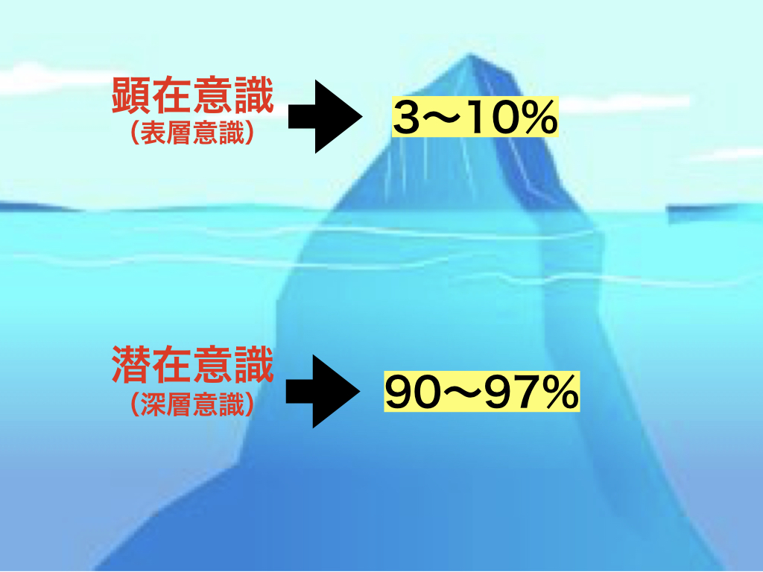

★普段、人が意識で感じれる心理のことを表層心理といいます。

深層心理というのは、自分では気付くこともできない無意識の奥深くの心理のことをいいます。

よく潜在意識って言葉を聞くと思いますが、潜在意識と深層心理はほぼ同じことを指していると思ってもらって大丈夫です。

深層心理はより専門的な言葉という感じです。

この深層心理にアプローチする方法として、**「ニューロロジカル・レベル」**と言われるものがあります。

★ニューロ・ロジカル・レベルというのは、心理学NLPの開発者の一人、ロバート・ディルツ博士が開発した人の意識や変容を６つのレベルに分けた考え方のモデルです。

もしかしたら、NLPという名前はチラッと聞いたことある人もいると思いますが、NLPは、コミュニケーションや自己啓発、ビジネスの分野で幅広く活用されていて、実践に特化した心理学です。

本来、ニューロ・ロジカル・レベルは、自分自身がどうやったら変われるか？という自己啓発の文脈で使われる理論なんですが、僕はこれをコミュニケーションに応用して使ってます。

実は、先程の会話例も、このニューロ・ロジカル・レベルのエッセンスがふんだんに使われてるんですよね。

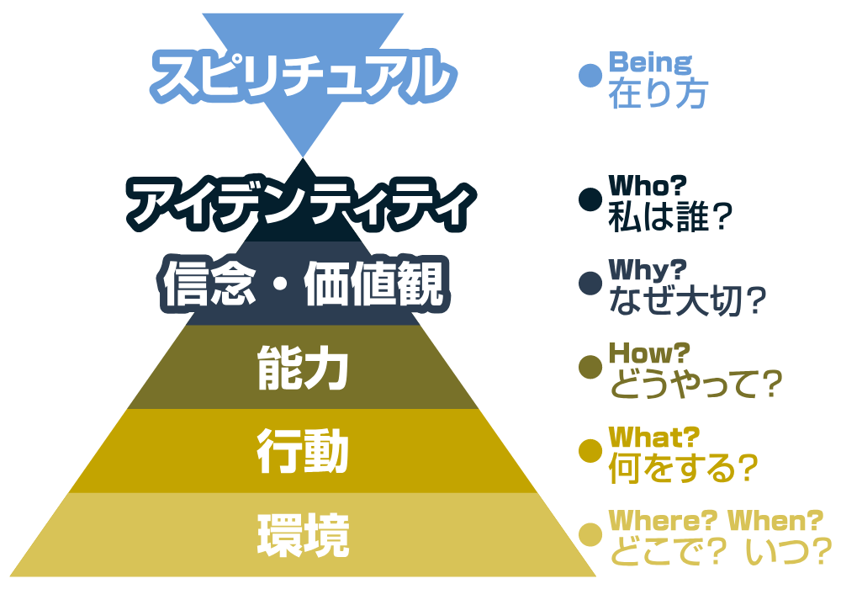

ニューロ・ロジカル・レベルでは、人間のコミュニケーションを6つのレベルに分類してます。

上から順に、

1. **スピリチュアル**
2. **アイデンティティ**
3. **信念・価値観**
4. **能力**
5. **行動**
6. **環境**

ピラミッドの上位のレベルが、それよりも下位のレベルに大きく影響します。

人は、「自己認識」から「信念・価値観」が作られ、「信念・価値観」に合った「能力」を磨き、「能力」を活かせる「行動」をして、その「行動」が「環境」にも影響してくると読み解くことができます。

つまり、会話において、相手に対する印象を強めたければ、より上位レベルの話をしたほうがいいということです。

でも、会話がうまくいかない人は、ほぼ例外なく、1の環境や2の行動レベルの話ばかりしてるんですよね。

例えば、「週末は何をしたの？」「どこに行ったの？」。

女性が「友達とカフェ行ってた」と。

その後も「どんなカフェだったの？」「何飲んだの？」のような質問になってしまう。

こういった会話は、環境・行動レベルの影響度の低い話になるので、相手の印象に残らないんです。

そして、実は、話題や質問リストを用意して会話してしまうと、この環境や行動レベルの会話になってしまうんですね。

だから、表面上は、盛り上がったように見えても、次のデートに繋がらなかったり、友達止まりになってしまうわけです。

実際、デート会話の添削をしていると、こうなってしまっている人がめちゃくちゃ多いんですよね。

大切なのは、もっと上のレベルの階層、つまり、女性の心の奥深くにアプローチしていくこと。

例えば、行動よりも1個レベルの高い、能力レベルにアプローチしたいのであれば、

「どうやってそれができるようになったの？」

「それ●●ちゃんにしかできないよ！そのためにどんな工夫をしているの？」

「●●ちゃんって～～が得意なんだね！」

といった**How（どうやって？）の質問**をしていきます。

例えば、相手の女性が看護師だとして、看護師って国家資格じゃないですか。たくさん勉強してるわけですよね。

なので、「看護師ってすごいね！　勉強大変だったと思うんだけどどうやって勉強してたの？」といったように、頑張ってきたことを先回りして推測して聞いてあげるのもいいですよね。

要は、「君のやってることってすごいよね、それどうやってるの？」って聞いていくわけです。

これをすると、一気に、相手の自己重要感を上げることができます。

自己重要感っていうのは、ものすごい大事なキーワードなんですよね。

自己啓発本としてベストセラーでもある「人を動かす」では、「人は自己重要感を求めてる。

だから、自己重要感を満たしてあげることが人間関係の最大の秘訣なんだ」ということが書かれてます。

特に、今はSNS社会になったので、よりその傾向が強くなってると思います。

やっぱり人って自分が頑張ってるものだったり、得意なことってたくさん話したいものなんです。

要は自慢したい生き物なんですよね。

あなたも、自分が得意なことに対して、それどうやって身につけたの？って聞かれたら、めっちゃ気分良く話せそうじゃないですか？

これを相手にやってあげたら、当然楽しく話してくれるわけですね。

そして、人は自分が楽しく話せたときに、話した相手に好意を持つようになってるんです。

なので、自分が自慢するのではなく、相手にたくさん自慢させてあげる。

それにすごいね！と褒めてあげたり、共感してあげる。

そうすると、自己重要感が満たされてよりあなたに好意を持つようになる。

簡単でしょ？笑

さらに、もっと前のめりに話させるには、より高いレベルの信念・価値観レベルの話に移っていきます。

これはさっきのHowの質問で引き出した回答に対して、続けて質問していくこともできます。

例えば、

「どうしてそれを始めたの？」

「それをする上で大切にしていることは？」

こうした**Why（なぜ？）の質問**を投げかけることで、**相手の内面に踏み込んでいく**ことができるんです。

1個注意点として、Whyの質問をするときは、直接「なぜ？」と聞いてしまうと、問い詰めてる感が出てしまうので、「何がきっかけだったの？」「どういう思いで」のように少し工夫する必要があります。

この辺はカウンセリングやコーチングで使われるテクニックですが、このレベルまでできるようになると、あなたは人から思いを引き出すプロと言っても過言ではないレベルです。

そして、あなたが唯一無二の存在になるためには、さらに深くまでもぐっていきます。

アイデンティティレベルの話ですよね。

アイデンティティは日本語で、自分は何者か？という認識のことで、よくセルフイメージとかって言葉あるじゃないですか。

セルフイメージっていうのは、アイデンティティのことを指してるんですよね。

もっとわかりやすく言えば、人柄のことです。

例えば、質問していくとしたら、

「●●ちゃんって子供の頃～～なタイプだったでしょ？」

「●●ちゃんの両親ってどんな人なの？　お父さん厳しそう！」

「●●ちゃんって人には絶対に言えないコンプレックスとかある？」

こういった感じで、相手の人柄がわかるように、**Who（あなたはどんな人？）の質問**をしていきます。

### 会話をするだけで女性にとって唯一無二の存在になっていく無双ループ

このように、相手の能力・価値観・アイデンティティと、どんどん会話のレベルを上げていくとどうなるか？

それはすなわち、相手の深層心理の奥深くにアプローチしていることになります。

そうすると、自然と、相手はあなたに心を開き、あなたにしか話せない話をするようになります。

つまり、「あなたじゃないとできない会話」が多くなってくる。

そしたら、どうなるかわかりますよね？

そう。唯一無二の存在になっていきます。

もうここまでくれば、あなたは無双モード突入です。

イケメンや金持ちなんかまったく怖くなくなる。

なぜなら、他の男はこんな会話に興味すらないわけです。

だってこの会話方法って相手をリスペクトして、ちゃんと理解しようとしてないとできない会話なんですよ。

モテる男からしたら非常にめんどくさいんですよね。

そんなことしなくてもセックスくらいはできてしまうので。

だから、これができれば、あなたは一人勝ちできるわけです。

しかも、女性はあなたに感謝してくれます。

こんな最高なことなくないですか？

実際、僕も、絶対に口説きたい女性に対しては、アイデンティティレベルの話までするようにしてました。

だからこそ、僕よりもっとイケメンや金持ちがいたとしても、勝つことができてたんです。

でも、僕にしかできない話をしてるわけなので、勝つのは当然ですよね？

ただし、言葉で言うのは簡単ですが、このレベルまで到達するには、技術を身に着けていく必要があります。

どんな技術が必要になるのか？というと、

* 相手に本気で興味を持つ“傾聴力”
* あなた自身の価値観を語る“自己開示力”
* 安心して本音を話せる空気を作る“雰囲気づくり”

そして、この会話技術こそ、僕のオンリーワン恋愛メソッドの真髄でもあるんですよね。

僕は、これを体系化して伝えるために、  
コーチングと潜在意識コミュニケーションの技術を組み合わせて教えています。

誰でもできるように体系化してあるので、しっかり学んで実践してもらえれば、必ずあなたでもできるようになります。

## 【復習＋次回予告】

今回の動画で、あなたは本命女性の心を鷲掴みにする“最強の武器”を手に入れました。

これによって、本命女性から選ばれる男の3つのステップをすべてお伝えしました。

STEP1：唯一無二の魅力”をつくる  
 → 骨格診断・パーソナルカラー診断・顔タイプ診断などを駆使して、「あなたらしさ」が伝わる外見を構築する。

STEP2：戦略的に出会う  
 → あなたの強みが発揮できる出会い方を選び、無理なく結果につなげる。マッチングアプリであれば、WithやOmiaiなど誠実さを活かしやすいものを選ぶ。

STEP3：深層心理コミュニケーションをマスターする  
 → 表面的な会話から卒業し、価値観・信念レベルで“深いつながり”を築く。

この3つを実践すれば、あなたは他の男とはまったく別次元の存在となり、本命女性にとって唯一無二の特別な存在になれるはずです。

### 

でも、ここで大事なことをお伝えさせてください。

おそらく、この3つのステップを実践しても、  
ほとんどの方が挫折してしまうと思います。

割合でいうと、**90％以上は挫折する**ことになるでしょう。

「え、じゃあけいじさんが教えてる方法って全然意味ないじゃん」

と思ったかもしれませんが、そうではありません。

僕がお伝えしているノウハウは、業界の中でもかなり実践的な方であり、再現性も高いものであると自負しています。

でもね、人ってノウハウだけじゃできないんです。

これは勉強やダイエットで考えてもらえばわかると思います。

勉強やダイエットって基本的にノウハウは死ぬほど出回ってるので、あとはやるだけですよね？

でも、多くの人が実践しては挫折して、多額のお金を塾やパーソナルトレーニングに払っているわけです。

つまり、ノウハウを知ってたとしても、実際に行動に移せる人ってほとんどいないってことなんですよね。

でも、実際問題、どう行動していけばいいのか？わからない方も多いと思います。

実は、この行動の仕方、順番を間違えてしまうと、ずっと結果が出ずに苦しむことになります。

というわけで、次の動画では、あなたがゼロからどう行動していけばいいのか？

そこにフォーカスを当てて話していきます。

ここは、あなたが本命彼女をゲットして幸せになるために最も重要な話となるので、絶対に最後までついてきてください。

## 【コミットメント想起】

ここまでの動画を見た方からたくさんの感想やメッセージ頂いてます。

ありがとうございます。

やはり、多くの方が再現性の低い恋愛ノウハウに踊らされてきて、「自分はダメなんだ」と責めてしまっている。

でも、絶対に大丈夫です。

僕は今回そうやって悩んでいる方のために、この動画講座を作りました。

僕は今回の企画を通して、できるだけ1人1人に寄り添っていきたいと考えてます。

ですので、動画講座を見て、学びになったことや実践してみたいこと、感想、こういった**コメント**まだまだ募集してます。

もし個別で悩みや質問したいことがあれば、LINEに直接送ってもらっても大丈夫です。

期間内にいただいたコメントやメッセージに対しては、僕が直接ご返信します。

ほんと今回があなたにとってのラストチャンスくらいに思って取り組んでみてください。

本気でやれば人生はあっという間に変わります。

でも、ダラダラ適当にやっていたら、1年どころか、3年・5年先も今のままです。

あなたの今までの人生を思い返してみてください。

今のままの行動ではずっとこの先同じ人生です。

あなたにはぜひこの機会をチャンスに変えてほしい。

そう思っているので、ぜひコメント・メッセージお待ちしてます。

## 【第4話】エンディング用「恋愛戦略ロードマップ作成会」の案内（追加）

ここまで真剣に観てくれたあなたに、特別なお知らせがあります。

実はこの動画をご覧いただいている方限定で、特別な勉強会の機会を用意しました。

それが…

**『恋愛戦略ロードマップ作成会』**

です。

ここでは何をするのか？

あなたはこの動画講座を学習することで、どうすればいい人止まりを抜け出して本命彼女を作ることができるのか？、そのノウハウを手に入れることができます。

でも、ノウハウはわかっても、人それぞれ、行動プランってまったく違うんです。

例えば、東京在住の20代のコミュ力得意な男と、山梨在住の30代彼女いない歴年齢の男では、

このように、年齢・住んでる場所・恋愛経験・キャラクターなどによって、戦略ってまったく変わってくるんです。

そして、この戦略というのは、あなたがどの方向に進んでいくのか？という話になるので、

ここを間違えてしまうと、あなたが勉強したことや行動したことがすべて無駄になってしまう可能性が高い。

だから、一番重要なポイントといっても過言ではないんですね。

僕はここまで真剣に動画を見てくださってるあなたにはちょっと知識を知ったくらいで終わる人になってほしくない。

絶対にあなたと理想とする女性と付き合い、幸せになってほしいと強く思っています。

ということで、本気で成果を出したい方限定で、

“あなただけの戦略”を設計する、60分間のZoom勉強会を開催します。

✔ あなたの現在の恋愛力の診断

✔ あなたの恋愛における強み  
✔ あなたに合ったおすすめの出会い方とアプローチ法  
✔ 理想の彼女を手に入れるあなた独自の行動プラン

こうした「あなた専用の設計図＝戦略ロードマップ」を、僕と一緒に作成していく機会です。

多くの人が、“頑張っているのに成果が出ない”理由。  
それは、間違った方向に努力してしまっているから。

恋愛は、がんばり方を間違えるとむしろ悪化してしまう。

だからこそ、この勉強会では、あなたの性格・状況・経験・強みに合わせて、  
 最短最速で“成功できる道筋”を完全オーダーメイドで設計していきます。

ただし、この勉強会は**、期間限定の案内**となっています。

希望者が多ければ、早期に締め切る可能性もありますので、  
もし、本気で結果を出したいという方は、

この動画の下にあるご案内ボタンから、お早めにお申し込みしてみてください。

それでは、次回の動画でまたお会いしましょう。